

**SALEM  
Examen d’intégration**

**Durée : 6 heures**

**CONTEXTE**

Vous êtes intégrateur web au sein de l’agence Salem. Vous êtes en charge de l’intégration de 2 pages (“Home” et “Work”) du nouveau site de l’agence.

**CONTRAINTES**

Les pages devront s’afficher correctement sur Firefox et Chrome. Les techniques récentes d’intégration (html et css) sont requises.

L’utilisation d’un framework n’est pas autorisée.

Vous avez droit à une connexion internet, à vos supports de cours et documents.

**ÉLÉMENTS FOURNIS**

Les éléments fournis sont :

* les maquettes des 2 pages à intégrer :
  + home.psd
  + work.psd
* Images :
  + les images du caroussel
  + le sprite des réseaux sociaux

Vous devrez récupérer les autres à partir des fichiers psd

* Un fichier textes.txt comprenant les textes.
* Un zip comprenant les éléments du plugin jQuery Slick slider

**INSTRUCTIONS**

Le contenu principal est centré dans la page et fait 1200px de large, mais les fonds (images et couleurs) prennent toute la largeur de la fenêtre du navigateur.

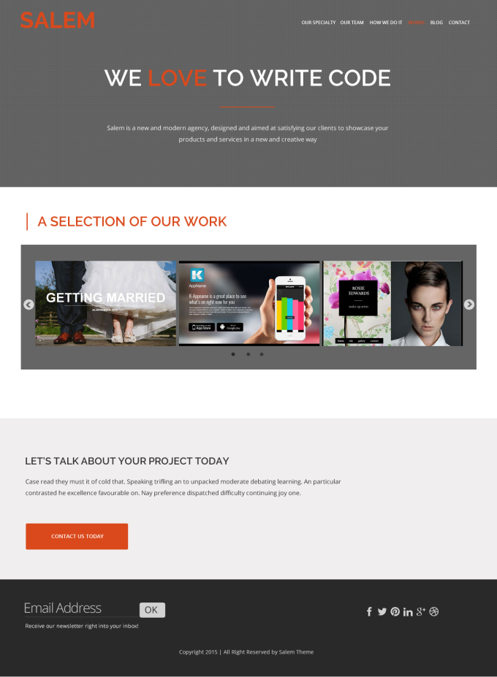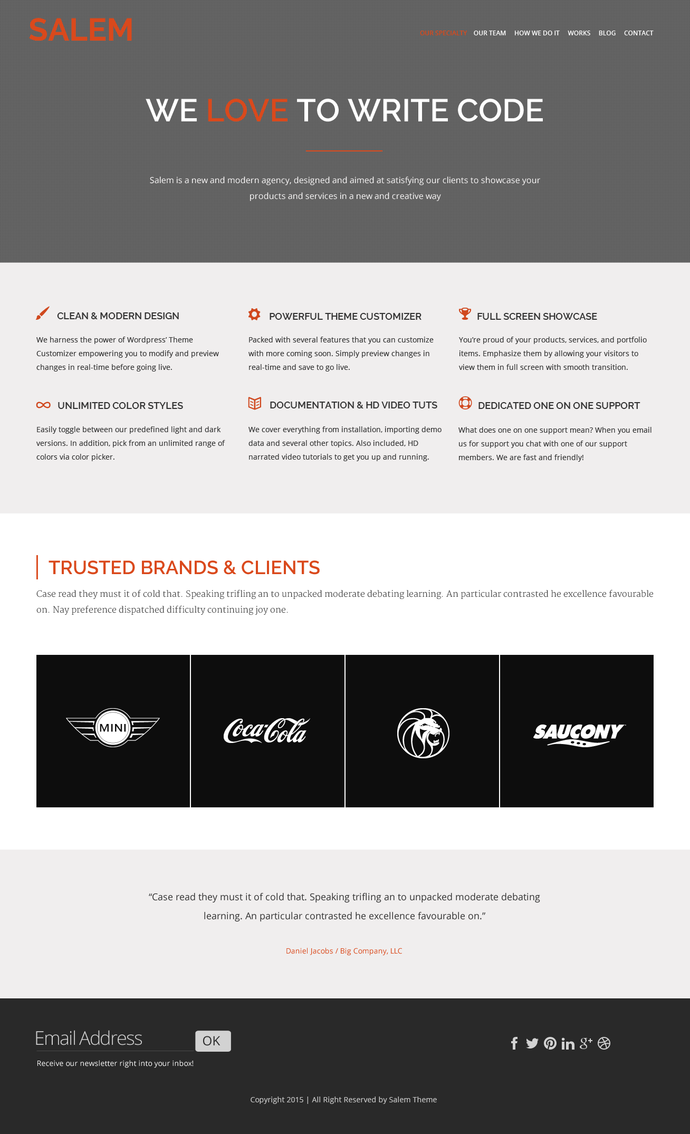

**TYPOGRAPHIE**

* La police utilisée est Open Sans pour l’ensemble du contenu et Raleway pour les titres (Google fonts).

**NAVIGATION**

* La rubrique de la page courante se distingue des autres en étant de couleur #da491c. Les rubriques du menu au survol doivent changer de couleur **progressivement** et passer de blanc à #da491c.

**CARROUSEL**

Au niveau de la page Work, les images des travaux s’affichent dans un carrousel défilant de droite à gauche et de gauche à droite à l’aide des flèches.

Pour obtenir cet effet, vous utiliserez le plugin slick slider (fourni). Les explications pour l’installation du plugin sont disponibles à cette adresse: <http://kenwheeler.github.io/slick/>. Les images des projets défilent 3 par 3.

Vous devrez le mettre en place et le personnaliser afin de vous conformer au rendu souhaité, en vous aidant de la documentation disponible sur le site.

**RÉSEAUX SOCIAUX**

La technique des sprites est requise pour l’intégration des boutons des réseaux sociaux.

**PAGE HOME**

Au survol des images de la rubrique “Trusted brands & clients”, l’image s’opacifie et une loupe apparaît progressivement (cf dossier “hover” du logo Mini). 

**CRITÈRES**

* L'organisation et les noms des fichiers et dossiers
* Le respect de la maquette et des consignes
* Le nombre de pages correctement faites
* L'optimisation et le nommage des images
* L'utilisation maximale des css
* La technique des sprites pour les réseaux sociaux
* La présence et la pertinence des title et alt
* L'intégration des webfonts.
* La propreté et la validité du code ainsi que la présence de commentaires
* L’intégration et le paramétrage du plugin
* L’effet de survol sur les images
* L’élément de formulaire pour l’inscription à la newsletter

**Rendre votre travail (html, css, images et scripts)   
dans un dossier zippé, dûment nommé**

**à vos nom et prénom**